Fakultet strojarstva računarstva i elektrotehnike, Mostar  
Projektiranje informacijskih sustava

Analiza i dizajn:

Informacijski sustav „Online Videoteka“

Verzija: 1.0

Voditelj projekta: Hrvoje Sesar

Mostar, lipanj 2023.

Sadržaj

1. Oblikovanje podataka 3

1.1. Konceptualni model podataka 3

1.2. Fizički model podataka 3

2. Slučajevi korištenja 4

2.1. Dijagram slučajeva korištenja 12

2.2. CRC kartica 12

2.3. Dijagram klasa 14

2.4. Dijagram aktivnosti 15

3. Model arhitekture 16

3.1. Dijagram komponenti s reprezentativnim klasama 16

3.2. Dijagram ugradnje 16

4. Prilozi 17

# Oblikovanje podataka

## Konceptualni model podataka

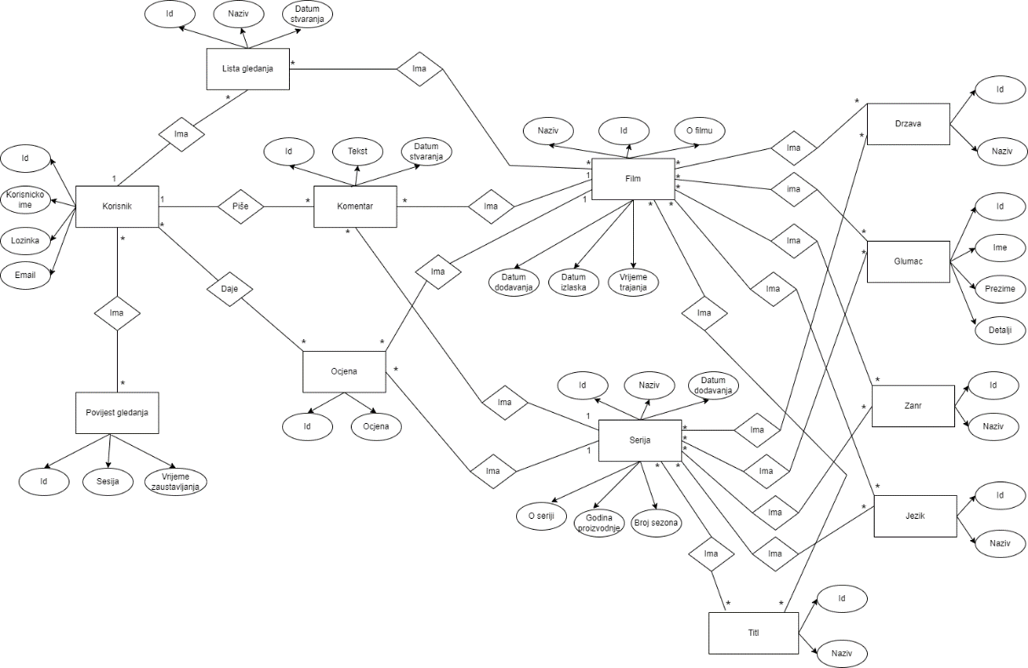

Slika 1 – Konceptualni model [1]

## Fizički model podataka

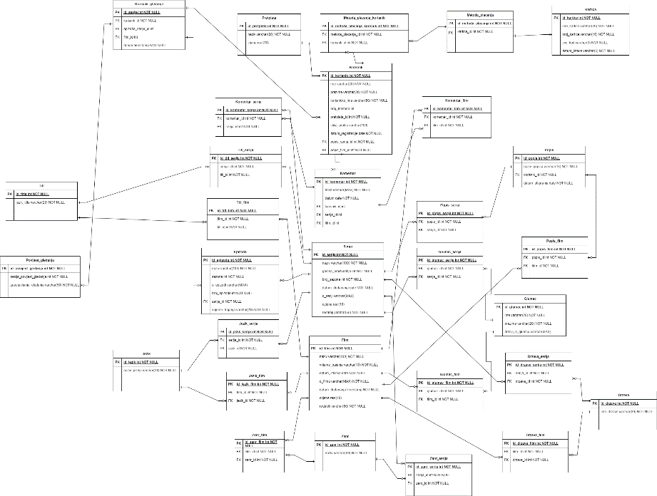

Slika 2 – Fizički model podataka[2]

# Slučajevi korištenja

|  |  |
| --- | --- |
| **Naziv slučaja korištenja:** Prijava korisnika | **ID:** 1 |
| **Sudionici:**  Registrirani korisnik | |
| **Koraci:**   1. Korisnik posjećuje početnu stranicu Online Videoteka putem web preglednika ili aplikacije. 2. Korisnik klikne na opciju “Prijava” na početnoj stranici kako bi započeo postupak prijave. 3. Korisnik unosi svoje korisničko ime (ili e-mail) i lozinku koju je registrirao prilikom stvaranja računa. 4. Nakon unosa korisničkih podataka, korisnik klikne na gumb “Prijavi se”. 5. Sustav provjerava unesene podatke kako bi potvrdio da korisnik ima važeći račun. 6. Ako su uneseni podaci točni i važeći, korisnik je uspješno prijavljen na svoj korisnički račun. 7. Nakon prijave, korisniku se prikazuje korisničko sučelje koje sadrži njegove personalizirane informacije i opcije. 8. Korisnik ima pristup svojim listama gledanja, povijesti gledanja, ocjenama, komentarima i ostalim funkcionalnostima. | |

|  |  |
| --- | --- |
| **Naziv slučaja korištenja:** Registracija korisnika | **ID:** 2 |
| **Sudionici:**  Korisnik-gost | |
| **Koraci:**   1. Korisnik pristupa aplikaciji 2. Na početnoj stranici, korisnik pronalazi opciju “Registracija” i klikne na nju kako bi započeo proces registracije. 3. Na registracijskoj stranici, korisnik unosi svoje osobne podatke kao što su ime, prezime, e-mail adresa, korisničko ime itd. 4. Korisnik unosi željenu lozinku za svoj korisnički račun. Ponekad će sustav tražiti da unese lozinku ponovno radi potvrde. 5. U nekim slučajevima, korisnik može biti tražen da unese dodatne informacije, kao što su datum rođenja, broj telefona, država boravka, ili druge relevantne informacije. 6. Nakon popunjavanja podataka, korisnik ide na opciju “Odabir pretplate” gdje će odabrati jednu od tri ponuđene pretplate u skladu sa svojim željama, izabrati će vrstu kartice za plaćanje i unijeti broj kartice. 7. Korisniku se može poslati e-mail s verifikacijskim linkom kako bi potvrdio svoju e-mail adresu i aktivirao svoj korisnički račun. 8. Ako su svi podaci ispravno uneseni, ako je odabrane jedna od tri pretplate i ako su potrebne provjere prošle, korisnik je uspješno registriran na Online Videoteci. 9. Nakon registracije, korisnik može pristupiti korisničkom sučelju koje sadrži personalizirane informacije i ocjene. | |

|  |  |
| --- | --- |
| **Naziv slučaja korištenja: Uređivanje profila** | **ID:** 3 |
| **Sudionici:**  Registrirani korisnik | |
| **Koraci:**   1. Korisnik se prijavljuje na svoj korisnički račun putem početne stranice Online Videoteke. 2. U korisničkom sučelju, korisnik pronalazi opciju ili gumb koji vodi do postavki profila ili uređivanja profila. 3. Korisniku se prikazuju trenutne postavke njegovog profila, kao što su ime, prezime, e-mail, adresa, lozinka i ostali relevantni podaci. 4. Korisnik može izmijeniti postojeće podatke tako što će kliknuti na odgovarajuća polja i unijeti nove informacije. 5. Ako korisnik želi promijeniti lozinku, može unijeti staru lozinku i zatim unijeti novu lozinku i potvrditi je. 6. Ovisno o postavkama, korisnik može imati mogućnost uređivanja drugih informacija kao što su profilna slika, kontakt informacije, preferencije i druge osobne postavke. 7. Nakon što je korisnik izmijenio željene podatke, klikne na gumb za spremanje ili potvrdu promjena. 8. Ako su promjene uspješno spremljene, korisniku se prikazuje obavijest ili poruka koja potvrđuje da su podaci ažurirani. 9. Korisnik može pregledati svoje nove postavke i osigurati da su promjene unesene kako je želio. 10. Nakon uređivanja profila, korisnik se vraća na svoje korisničko sučelje s ažuriranim podacima. | |

|  |  |
| --- | --- |
| **Naziv slučaja korištenja: Gledanje sadržaja** | **ID:** 4 |
| **Sudionici:**  Registrirani korisnik | |
| **Koraci:**   1. Korisnik se prijavljuje na svoj korisnički račun putem početne stranice Online Videoteke. 2. Korisnik pretražuje ili pregledava dostupne filmove i serije na početnoj stranici ili preko opcija za pretraživanje i filtriranje. 3. Korisnik odabire film ili seriju koju želi gledati klikom na naslov ili sliku sadržaja. 4. Korisniku se prikazuje stranica s detaljima o odabranom sadržaju, kao što su opis, ocjena, komentari, žanrovi i glumci. 5. Korisnik odabire gumb za pokretanje sadržaja kako bi započeo gledanje. 6. Korisnik gleda sadržaj putem video playera koji je integriran u stranicu. Može pauzirati, premotavati i kontrolirati reprodukciju. 7. Ako je dostupno, korisnik može odabrati željeni jezik titlova ili zvuka. 8. Tijekom gledanja, korisnik može imati dodatne opcije poput stvaranja bilješki, dodavanja sadržaja u svoje liste gledanja, ocjenjivanja i komentiranja. 9. Ako korisnik prekine gledanje, sustav pamti gdje je stao kako bi mogao nastaviti gledati od tog mjesta kasnije. 10. Nakon što je sadržaj završio ili korisnik završava gledanje, može zatvoriti prozor s videom. 11. Korisnik se vraća na svoje korisničko sučelje i može nastaviti pregledavati sadržaje ili koristiti druge funkcionalnosti aplikacije. | |
| **Naziv slučaja korištenja: Komentiranje** | **ID:** 5 |
| **Sudionici:**  Registrirani korisnik | |
| **Koraci:**   1. Korisnik se prijavljuje na svoj korisnički račun putem početne stranice. 2. Korisnik pretražuje ili pregledava dostupne filmove i serije na početnoj stranici ili putem opcija za pretraživanje i filtriranje. 3. Korisnik odabire film ili seriju za koju želi ostaviti komentar klikom na naslov ili sliku sadržaja. 4. Na stranici s detaljima sadržaja, korisnik pronalazi odgovarajuće mjesto za unos komentara te piše svoj komentar. 5. Korisnik piše komentar u odgovarajuće polje i može dodatno formatirati tekst, ako je to podržano. 6. U nekim slučajevima, korisnik može imati mogućnost ocjenjivanja sadržaja prije ili nakon ostavljanja komentara. 7. Nakon što je komentar napisan, korisnik klikne na gumb za slanje ili pohranu komentara. 8. Korisnik vidi svoj komentar kako je prikazan na stranici sadržaja, zajedno s eventualnom ocjenom i vlastitim korisničkim imenom. 9. Ako je podržano, korisnik može uređivati ili brisati svoj komentar. 10. Nakon što je komentar uspješno napisan i prikazan, korisnik se vraća na svoje korisničko sučelje. | |

|  |  |
| --- | --- |
| **Naziv slučaja korištenja: Dodavanje u MyList** | **ID:** 6 |
| **Sudionici:**  Registrirani korisnik | |
| **Koraci:**   1. Korisnik se prijavljuje na korisnički račun putem početne stranice. 2. Korisnik pretražuje ili pregledava dostupne filmove i serije na početnoj stranici ili putem opcija za pretraživanje i filtriranje. 3. Korisnik odabire film ili seriju koju želi dodati u svoj MyList klikom na naslov ili sliku sadržaja. 4. Na stranici s detaljima sadržaja, korisnik pronalazi gumb ili opciju za dodavanje sadržaja u MyList i klikne na njega. 5. Sustav prikazuje obavijest ili poruku koja potvrđuje da je sadržaj uspješno dodan u MyList korisnika. 6. Korisnik može pristupiti svom MyList putem korisničkog sučelja i pregledati sve sadržaje koje je dodao. 7. Ako korisnik želi, može ukloniti sadržaj iz MyList klikom na odgovarajuću opciju ili gumb. 8. Korisnik se može odjaviti s aplikacije ili se vratiti na početnu stranicu. | |

|  |  |
| --- | --- |
| **Naziv slučaja korištenja:** Upravljanje korisnicima | **ID:** 7 |
| **Sudionici:**  Administrator | |
| **Koraci:**   1. Administrator se prijavljuje na svoj administratorski račun putem sigurne prijavne stranice. 2. Nakon prijave, administrator pristupa administratorskom sučelju ili kontrolnoj ploči Online Videoteke. 3. Administrator ima mogućnost pregledavanja liste svih registriranih korisnika na platformi. 4. Administrator može koristiti opciju za pretraživanje kako bi brzo pronašao određenog korisnika. 5. Klikom na odabranog korisnika, administrator može vidjeti detalje o tom korisniku, uključujući njegove osnovne informacije i povijest aktivnosti. 6. Administrator može mijenjati korisničke podatke poput e-mail adrese, korisničkog imena ili lozinke prema potrebi. 7. Ako je potrebno, administrator može deaktivirati ili izbrisati korisnički račun. 8. Administrator može imati opciju za dodavanje novih korisnika ručno putem administratorskog sučelja. 9. Administrator može vidjeti povijest gledanja, komentara, ocjena i ostalih aktivnosti korisnika. 10. Ako su podrška i komunikacija s korisnicima dio administratorskog sučelja, administrator može odgovarati na upite korisnika. 11. Nakon obavljenih radnji s korisničkim računima administrator se može vratiti na administratorsko sučelje ili kontrolnu ploču. | |
|  | |
| **Naziv slučaja korištenja:** Upravljanje sadržajima | **ID:** 8 |
| **Sudionici:**  Administrator | |
| **Koraci:**   1. Administrator se prijavljuje na svoj administratorski račun putem sigurnosne prijavne stranice. 2. Nakon prijave, administrator pristupa administratorskom sučelju ili kontrolnoj ploči Online Videoteke. 3. Administrator ima mogućnost pregledavanja svih dostupnih filmova i serija na platformi. 4. Administrator može dodavati novi sadržaj na platformu unoseći informacije kao što su naslov, opis, žanr, glumci, trajanje itd. 5. Administrator može mijenjati informacije o postojećem sadržaju ako je potrebno, kao što su promjene u opisu ili žanru. 6. Ako je potrebno, administrator može deaktivirati ili trajno izbrisati određeni sadržaj s platforme. 7. Administrator može dodavati, uređivati ili brisati kategorije i žanrove kako bi organizirao sadržaj. 8. Administrator može postavljati ocjene, preporuke i istaknute sadržaje kako bi poboljšao korisničko iskustvo. 9. Administrator može dodavati i mijenjati slike, naslovnice i medijski sadržaj koji prati film ili seriju. 10. Nakon obavljenih radnji sa sadržajem, administrator se može vratiti na administratorsko sučelje ili kontrolnu ploču. | |

|  |  |
| --- | --- |
| **Naziv slučaja korištenja: Upravljanje ocjenama** | **ID:** 9 |
| **Sudionici:**  Administrator | |
| **Koraci:**   1. Administrator se prijavljuje na svoj administratorski račun putem sigurne prijavne stranice. 2. Nakon prijave, administrator pristupa administratorskom sučelju ili kontrolnoj ploči Online Videoteke. 3. Administrator ima mogućnost pregledavanja svih ocjena koje su korisnici dodijelili sadržajima na platformi. 4. Administrator može analizirati ocjene kako bi stekao uvid u kvalitetu i popularnost određenog sadržaja. 5. Ako je potrebno, administrator može ukloniti ocjene koje su neprikladne ili krše smjernice platforme. 6. Administrator može imati opciju označavanja nekih ocjena kao korisnih, kako bi druge korisnike informirao o kvaliteti sadržaja. 7. Ako je potrebno, administrator može prilagoditi ocjene na temelju korisničkih povratnih informacija ili internih smjernica. 8. Nakon obavljenih radnji s ocjenama, administrator se može vratiti na administratorsko sučelje ili kontrolnu ploču. | |

|  |  |
| --- | --- |
| **Naziv slučaja korištenja: Upravljanje komentarima** | **ID: 10** |
| **Sudionici:**  Administrator | |
| **Koraci:**   1. Administrator se prijavljuje na svoj administratorski račun putem sigurne prijavne stranice. 2. Nakon prijave, administrator pristupa administratorskom sučelju ili kontrolnoj ploči Online Videoteke. 3. Administrator ima mogućnost pregledavanja svih komentara koje su korisnici ostavili na sadržaju platforme. 4. Administrator može pregledavati komentare prije nego što budu vidljivi drugim korisnicima i odobravati ih ili odbijati. 5. Ako je potrebno, administrator može ukloniti neprikladne ili neprimjerene komentare s platforme. 6. Administrator može imati mogućnost odgovaranja na komentare kako bi komunicirao s korisnicima i rješavao eventualne probleme. 7. Administrator može imati opciju označavanja nekih komentara kao korisnih, kako bi druge korisnike informirao o korisnim sustavima. 8. Nakon obavljenih radnji s komentarima, administrator se može vratiti na administratorsko sučelje ili kontrolnu ploču. | |

|  |  |
| --- | --- |
| **Naziv slučaja korištenja: Napdogradnja sustava** | **ID: 11** |
| **Sudionici:**  Administrator | |
| **Koraci:**   1. Administrator ili tehnički tim pregledava dostupne nadogradnje za sustav putem administratorskog sučelja ili drugih alata. 2. Tim analizira detalje svake nadogradnje kako bi razumio koje promjene će biti implementirane i kako će utjecati na funkcionalnosti. 3. Ako je potrebno, tim izvodi testiranje nadogradnje na odvojenom okruženju kako bi provjerili funkcionalnost i ispravnost. 4. Prije nego što se krene s nadogradnjom u produkcijskom okruženju, provode se pripremne radnje kao što su sigurnosne kopije podataka. 5. Tim provodi nadogradnju sustava, primjenjujući nove verzije softvera ili promjene koje su dio nadogradnje. 6. Nakon implementacije nadogradnje, tim izvodi dodatno testiranje kako bi provjerili da li su promjene uspješno implementirane. 7. Tim prati performanse sustava nakon nadogradnje kako bi osigurali da nema negativnog utjecaja na brzinu ili stabilnost. 8. Ako su korisnici zahvaćeni nadogradnjom, može se poslati obavijest o promjenama kako bi osigurali optimalno funkcioniranje. 9. Ako su korisnici zahvaćeni nadogradnjom, može se poslati obavijest o promjenama i mogućim novim značajkama. 10. Ako nadogradnja ne uspije ili uzrokuje ozbiljne probleme, tim može vratiti sustav na prethodno funkcionalno stanje. 11. Nakon uspješno provedene nadogradnje, tim se vraća na administratorsko sučelje ili kontrolnu ploču. | |

|  |  |
| --- | --- |
| **Naziv slučaja korištenja: Naplata pretplate** | **ID: 12** |
| **Sudionici:**  Korisnik, Banka | |
| **Koraci:**   1. Korisnik se prijavljuje na svoj korisnički račun na Online Videoteci. 2. Korisnik odabire željeni tip pretplate te pristupa plaćanju. 3. Korisnik unosi svoje podatke o plaćanju, uključujući broj kartice, datum isteka, CVV i ostale relevantne informacije. 4. Nakon unosa podataka, korisnik inicira transakciju kako bi platili pretplatu. 5. Online Videoteka prenosi potrebne podatke o transakciji banci putem sigurnosnog kanala. 6. Banka autentificira korisnika i provjerava podatke kako bi osigurala ispravnost i sigurnost transakcije. 7. Banka provjerava ima li dovoljno sredstava na korisnikovoj kartici za iznos pretplate. 8. Ako su svi podaci ispravni i ima dovoljno sredstava, banka autorizira transakciju. 9. Banka šalje potvrdu o uspješnoj transakciji natrag Online Videoteci. 10. Nakon primanja potvrde od banke, Online Videoteka ažurira korisnički račun i omogućuje pristup sadržaju na temelju odabrane pretplate. 11. Platforma obavještava korisnika o uspješnoj naplati i omogućava im pristup sadržaju. | |

|  |  |
| --- | --- |
| **Naziv slučaja korištenja: Pregled izvještaja** | **ID: 13** |
| **Sudionici:**  Vlasnik sustava | |
| **Koraci:**   1. Vlasnik sustava se prijavljuje na svoj korisnički račun putem sigurne prijavne stranice. 2. Nakon prijave, vlasnik pristupa administratorskom sučelju ili kontrolnoj ploči Online Videoteke namijenjenoj vlasnicima. 3. Vlasnik sustava odabire željeni izvještaj koji želi pregledati, kao što su financijski izvještaji, statistika gledanosti, analiza korisničkih aktivnosti itd. 4. Sustav generira traženi izvještaj na temelju raspoloživih podataka o financijama, korisničkim aktivnostima i drugim relevantnim informacijama. 5. Generirani izvještaj se prikazuje vlasniku u sučelju, obično u obliku grafova, tablica ili drugih vizualnih prikaza. 6. Vlasnik sustava analizira prikazane podatke kako bi stekao uvid u performanse platforme, financijske rezultate, trendove i druge važne informacije. 7. Na temelju analize izvještaja, vlasnik može donositi informirane odluke o daljnjim strategijama, marketinškim kampanjama ili poboljšanjima usluge. 8. Vlasnik može prilagoditi poslovne planove, marketinške strategije ili druge aspekte poslovanja kako bi bolje odgovarali analiziranim podacima. 9. Nakon pregleda i analize izvještaja, vlasnik se vraća na sučelje za vlasnike sustava. | |

## Dijagram slučajeva korištenja

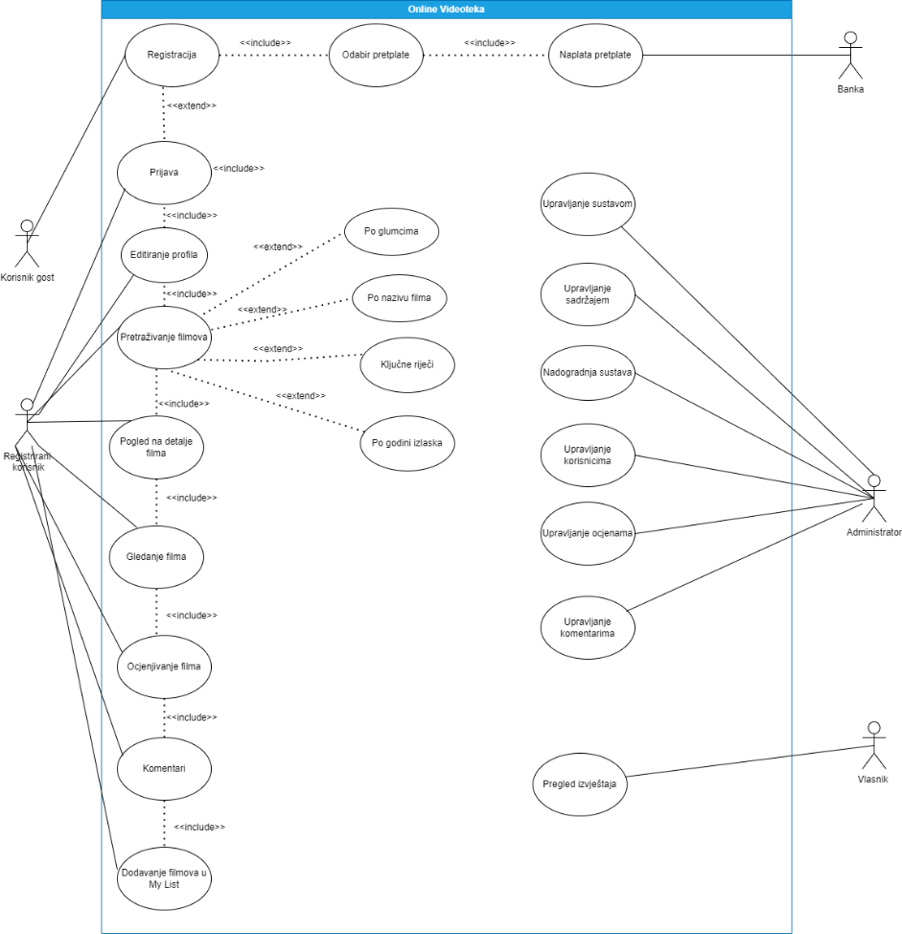

Slika 3 - Dijagram slučaja korištenja [3]

## CRC kartica

|  |  |  |
| --- | --- | --- |
| **Razred** | **Odgovornost** | **Suradnici** |
| Korisnik | Sadrži osnovne podatke o korisniku. | Lista gledanja, Povijest gledanja, Komentar, Ocjena |
| Lista gledanja | Spremanje i organiziranje odabranih filmova i serija za kasnije gledanje. Dodavanje, uređivanje i brisanje stavki iz liste gledanja. Prikazivanje sadržaja liste gledanja korisniku. | Korisnik, Film, Serija |
| Povijest gledanja | Praćenje i bilježenje filmova i serija koje je korisnik gledao. Prikazivanje povijesti gledanja korisniku. Omogućavanje korisniku da nastavi gledanje gdje je stao. | Korisnik, Film, Serija |
| Komentar | Ostavljanje komentara na filmove i serije. Prikazivanje komentara korisnicima koji pregledavaju sadržaj. Uređivanje i brisanje vlastitih komentara. | Korisnik, Film, Serija |
| Ocjena | Dodavanje ocjene filmovima i serijama. Prikazivanje ocjena uz sadržaj kako bi korisnici mogli vidjeti prosječnu ocjenu. | Žanr, Recenzija |
| Film | Prikazivanje informacija o filmu (naslov, opis, godina izlaska, glumci, žanrovi itd). Omogućavanje gledanja filma korisnicima s odgovarajućim pravima. | Lista gledanja, Komentar, Ocjena, Država, Jezik, Titl, Žanr, Glumac |
| Serija | Prikazivanje informacija o seriji (naslov, opis, godina izlaska, glumci, žanrovi itd.). Omogućavanja gledanja epizoda serija korisnicima s odgovarajućim pravima. | Lista gledanja, Komentar, Ocjena, Država, Jezik, Titl, Žanr, Glumac |
| Žanr | Spremanje i prikaz informacija o različitim žanrovima filmova i serija. | Film, Serija |
| Glumac | Spremanje i prikaz informacija o glumcima koji nastupaju u filmovima i serijama. | Film, Serija |
| Jezik | Spremanje i prikaz informacija o jezicima na kojima su dostupni filmovi i serije. | Film, Serija |
| Titl | Spremanje i prikaz informacija o jezicima na kojima su dostupni filmovi i serije. | Film, Serija |
| Država | Spremanje i prikaz informacija o različitim državama kojima filmovi pripadaju ili gdje su snimani. | Film, Serija |

## Dijagram klasa

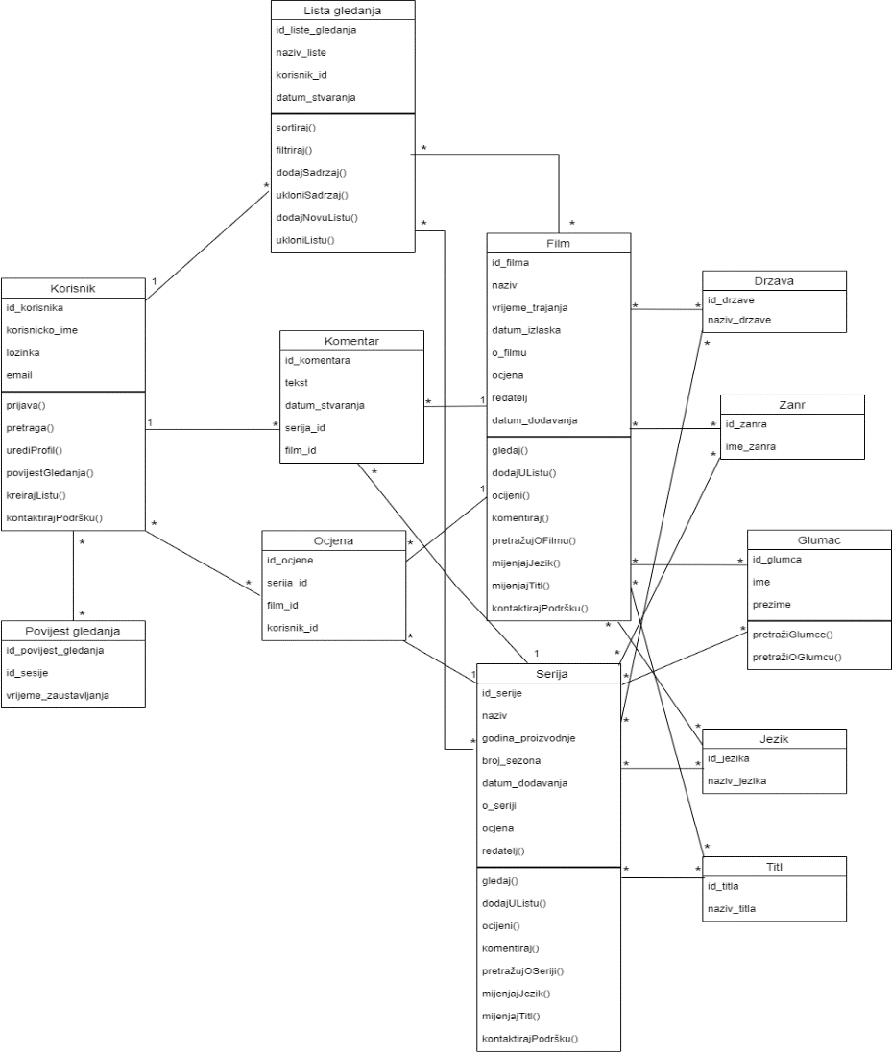

Slika 4 – dijagram klasa [4]

## Dijagram aktivnosti

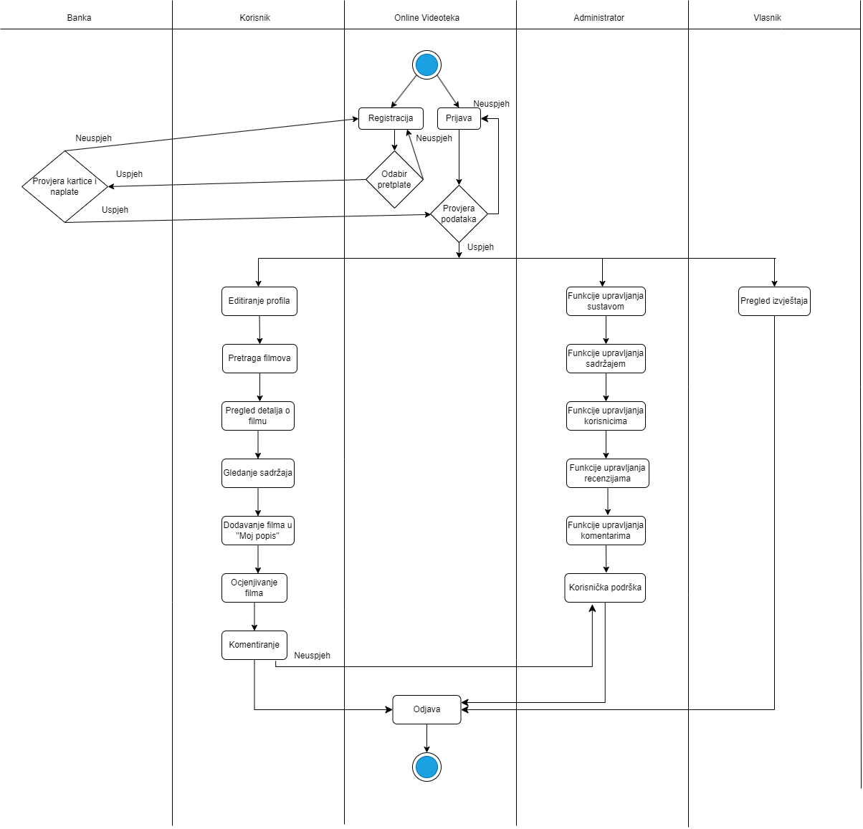

Slika 5 – Dijagram aktivnosti [5]

# Model arhitekture

## Dijagram komponenti s reprezentativnim klasama

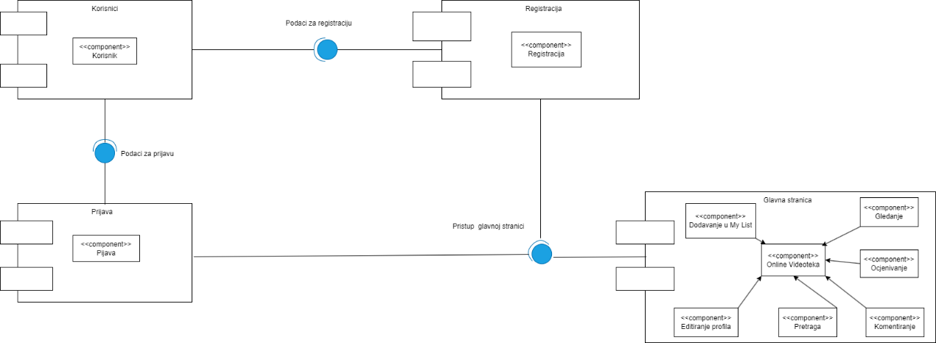

Slika 6 – dijagram komponenti [6]

## Dijagram ugradnje

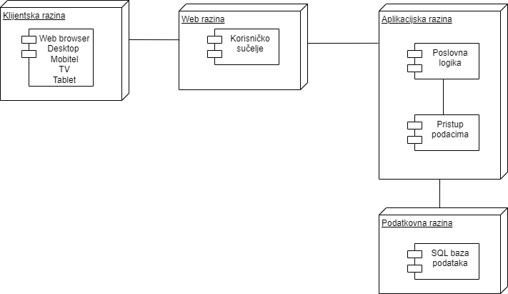

Slika 7 – dijagram ugradnje [7]

# Prilozi

[1] 3. Specifikacija dizajna/Konceptualni model

[2] 3. Specifikacija dizajna/ER-dijagram

[3] 3. Specifikacija dizajna/Use-Case dijagram

[4] 3. Specifikacija dizajna/Klasni dijagram

[5] 3. Specifikacija dizajna/Dijagram aktivnosti

[6] 3. Specifikacija dizajna/Dijagram komponenti

[7] 3. Specifikacija dizajna/Ugradbeni dijagram